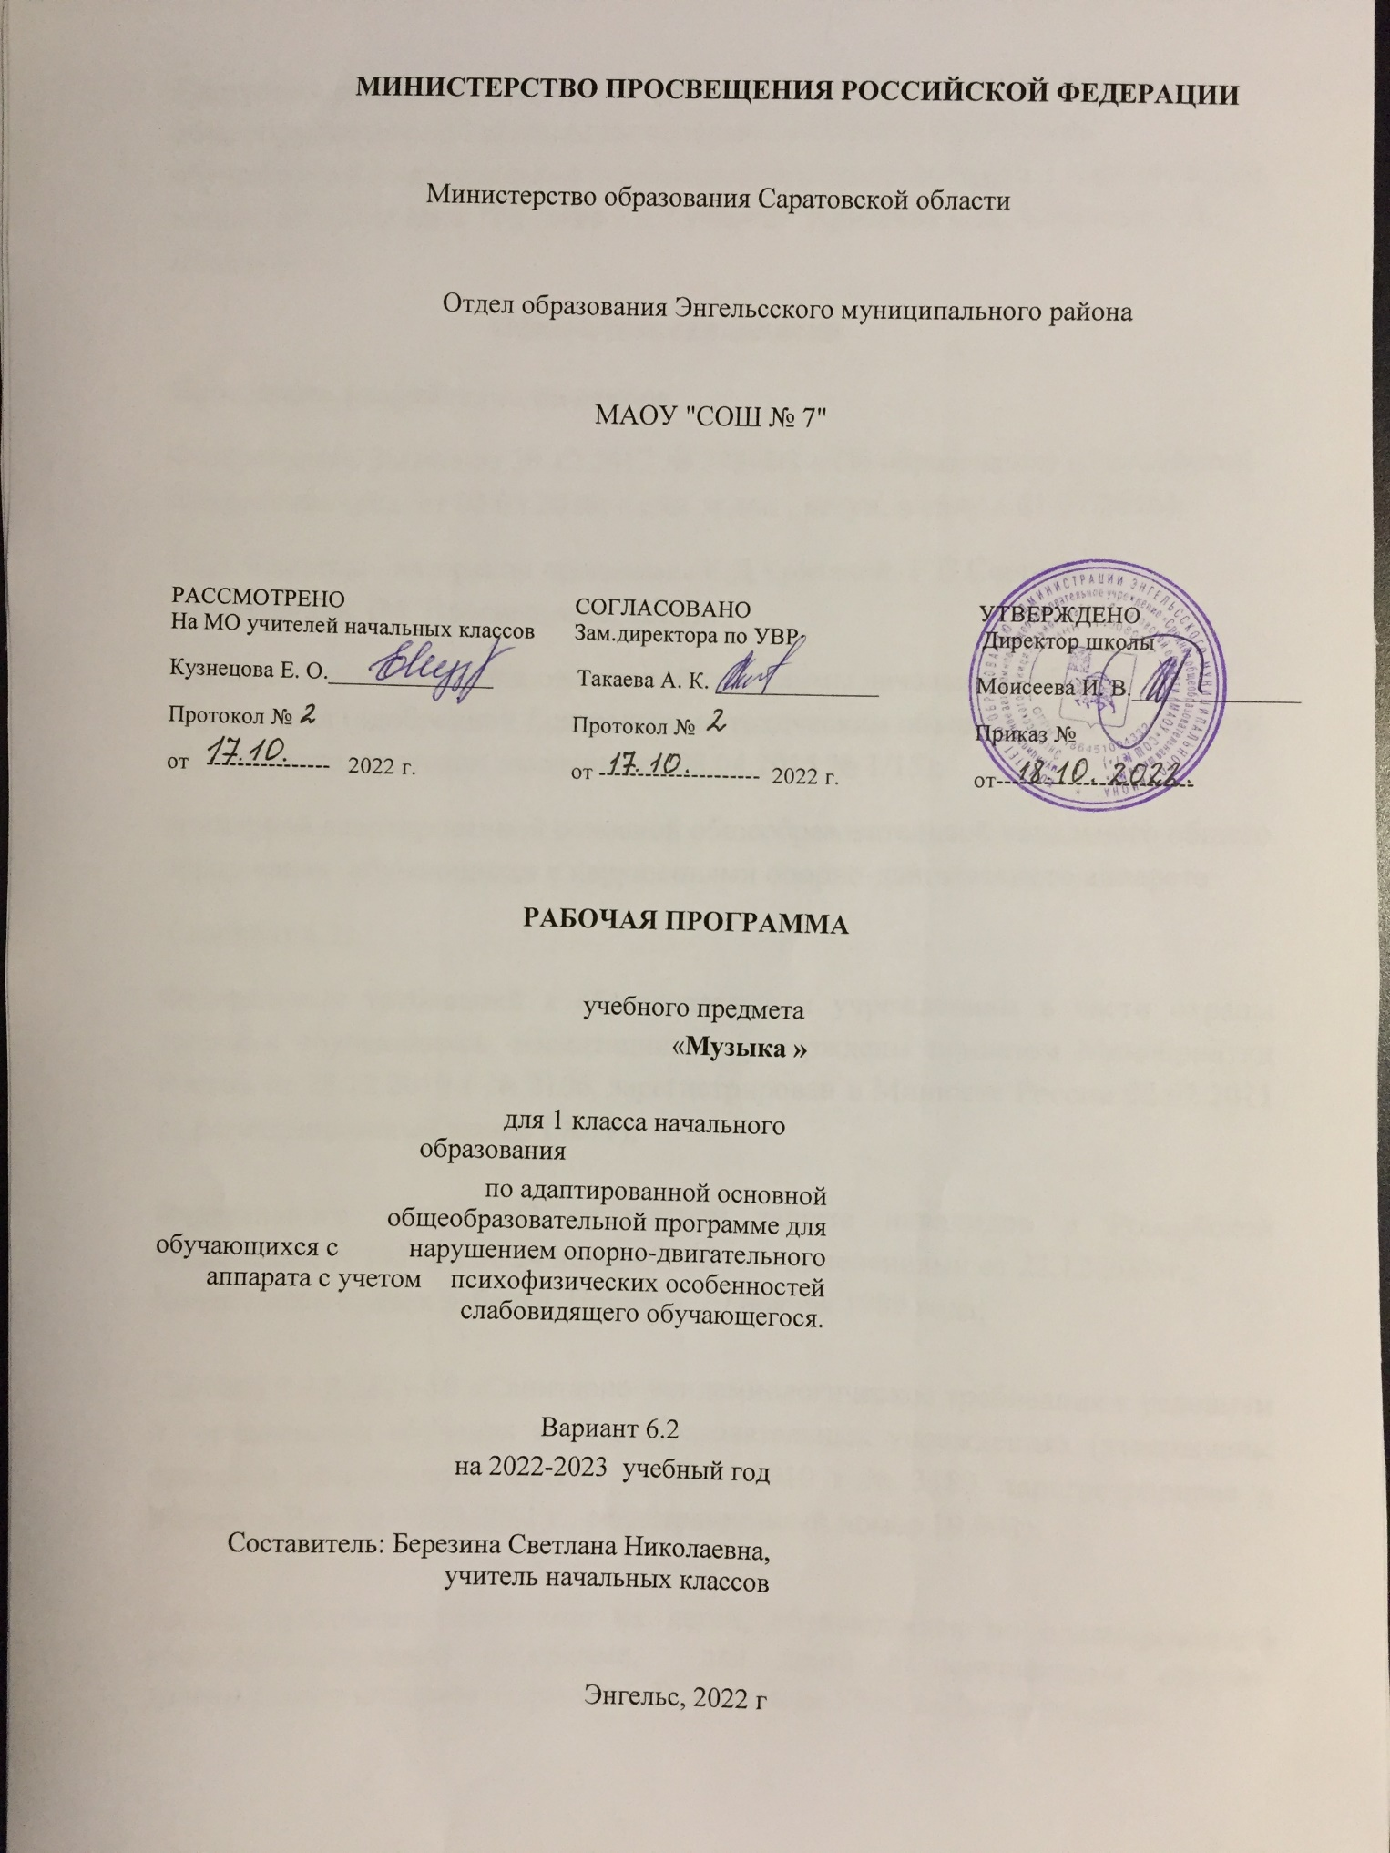

Программа разработана на основе примерной адаптированной основной общеобразовательной программы начального общего образования обучающихся с нарушениями опорно-двигательного аппарата ( вариант 6.2) и авторской программы "Музыка 1 – 7 классы" Критская Е.Д., Сергеева Г.П., Шмагина Т.С.
Пояснительная записка
Программа разработана на основе
Федерального Закона от 29.12.2012 № 273-ФЗ « Об образовании в Российской Федерации» (ред. от 02.03.2016; с изм. и доп., вступ. в силу с 01.07.2016);
1,2,3, 4 классы - авторской программы Е.Д.Критской, Г.П.Сергеевой, Т.С.Шмагина, (М. Просвещение, 2021);
примерной основной образовательной программы начального общего образования (одобренной федерально-методическим объединением по общему образованию, протокол заседания от 08.04.2015 № 1/15);
примерной адаптированной основной общеобразовательной начального общего образования обучающихся с нарушениями опорно-двигательного аппарата
( вариант 6.2)
Федеральных требований к образовательным учреждениям в части охраны здоровья обучающихся, воспитанников (утверждены приказом Минобрнауки России от 28.12.2010 г № 2106, зарегистрирован в Минюсте России 02.02.2011 г., регистрационный номер 19679);

Федерального закона «О социальной защите инвалидов в Российской Федерации» N 181-ФЗ от 24 ноября 1995 г. с изменениями от 22.12.2008г.;
Конвенции о правах ребенка. Принята 20 ноября 1989 года;

СанПиН 2.4.2.2821-10 «Санитарно–эпидемиологическое требования к условиям и организации обучения в общеобразовательных учреждениях (утверждены приказом Минобрнауки России от 29.12.2010 г № 3189, зарегистрирован в Минюсте России 03.03.2011 г., регистрационный номер 19 993);

Данная программа рассчитана на детей, обучающихся по адаптированной общеобразовательной программе, для детей с нарушениями опорно-двигательного аппарата (вариант 6.2), на основе УМК «Школа России».
Программа разработана на основе Федерального государственного образовательного стандарта начального общего образования обучающихся с ограниченными возможностями здоровья, Концепции духовно-нравственного развития и воспитания личности гражданина России, планируемых результатов освоения АООП НОО.
Цели и задачи курса
Учебный предмет «Музыка» имеет практико-ориентированную направленность. Его содержание не только дает ребенку представление о технологическом процессе как совокупности применяемых при изготовлении какой-либо продукции процессов, правил, требований, но и показывает, как использовать эти знания в разных сферах учебной деятельности.
Изучение музыки в начальной школе направлено на достижение
Следующей цели:
- формирование и развитие музыкальной культуры учащихся как одного из компонентов общей культуры личности.
Для успешного достижения основной цели курса необходимо решить следующие учебно-методические задачи:
- формирование и развитие культуры музыкального восприятия у младших школьников: приобретение опыта музыкально-слушательской деятельности и новых музыкальных впечатлений, формирование потребности в восприятии музыки, воспитание адекватных эмоциональных реакций на музыку, развитие интереса к слушанию народной музыки, шедевров классического искусства и лучших образцов современной музыки, воспитание музыкального вкуса, освоение первоначальных навыков анализа и оценки прослушанных музыкальных произведений, их художественно- образного содержания, выразительных средств и др.;
- формирование и развитие музыкально-исполнительской культуры учащихся: приобретение опыта хорового, ансамблевого и сольного пения, а также элементарного музицирования, выявление и развитие музыкальных способностей, потребности в различных видах музыкально- исполнительской деятельности, певческих умений и навыков, первоначальных навыков элементарного музицирования и импровизации;
- формирование и развитие музыкально- творческой культуры личности, неразрывно связанной с образным ассоциативным мышлением и воображением, проявляющейся в самостоятельности и творческом подходе к различным видам музыкальной деятельности, в интересе ребёнка к сочинению музыки, к музыкальным (певческим, музыкально-инструментальным, музыкально-танцевальным, музыкально- драматическим и др.) импровизациям, к разработке музыкально-творческих проектов;
- формирование и развитие музыкально-информационной культуры личности: воспитание музыкально- познавательных потребностей и интересов, приобретение основ музыкально- теоретических и музыкально-исторических знаний, а также первоначальных навыков поиска и анализа информации о музыкальном искусстве с помощью различных источников и каналов (книг, музыкальных записей, видеофильмов, музыкальных музеев, СМИ, мультимедиа, Интернета и т.д.);
- формирование и развитие музыкально- релаксационной культуры: освоение детьми доступных им приёмов снятия психического и мышечного напряжения в процессе выполнения разнообразных музыкально- терапевтических упражнений (например, развитие певческого дыхания с использованием методов дыхательной терапии, развитие певческих навыков звукоизвлечения и звуковедения с использованием методов звукотерапии, развитие музыкального восприятия и творческого воображения с использованием методов музыкальной терапии).
Содержание учебного предмета «Музыка»
Основное содержание курса представлено следующими содержательными линиями: «Музыка в жизни человека», «Основные закономерности музыкального искусства», «Музыкальная картина мира».
Музыка вокруг нас Истоки возникновения музыки. Рождение музыки как естественное проявление человеческих чувств. Звучание окружающей жизни, природы, настроений, чувств и характера человека.
Обобщенное представление об основных образно-эмоциональных сферах музыки и о многообразии музыкальных жанров и стилей. Песня, танец, марш и их разновидности. Песенность, танцевальность, маршевость. Опера, балет, симфония, концерт, сюита, кантата, мюзикл.
Отечественные народные музыкальные традиции. Народное творчество России. Музыкальный и поэтический фольклор: песни, танцы, действа, обряды, скороговорки, загадки, игры-драматизации. Историческое прошлое в музыкальных образах. Народная и профессиональная музыка. Сочинения отечественных композиторов о Родине. Духовная музыка в творчестве композиторов.
Основные закономерности музыкального искусства.
Интонационно-образная природа музыкального искусства. Выразительность и изобразительносгь в музыке. Интонация как озвученное состояние, выражение эмоций и мыслей.
Интонации музыкальные и речевые. Сходство и различие. Интонация — источник музыкальной речи. Основные средства музыкальной выразительности (мелодия, ритм, темп, динамика, тембр, лад и др.).
Музыкальная речь как способ общения между людьми, ее эмоциональное воздействие. Композитор — исполнитель — слушатель. Особенности музыкальной речи в сочинениях композиторов, ее выразительный смысл. Нотная запись как способ фиксации музыкальной речи. Элементы нотной грамоты.
Развитие музыки — сопоставление и столкновение чувств и мыслей человека, музыкальных интонаций, тем, художественных образов. Основные приёмы музыкального развития (повтор и контраст).
Формы построения музыки как обобщенное выражение художественно-образного содержания произведений. Формы одночастные, двух- и трехчастные, вариации, рондо и др.
Музыка и ты Интонационное богатство музыкального мира. Общие представления о музыкальной жизни страны. Детские хоровые и инструментальные коллективы, ансамбли песни и танца. Выдающиеся исполнительские коллективы (хоровые, симфонические). Музыкальные театры. Конкурсы и фестивали музыкантов. Музыка для детей: радио и телепередачи, видеофильмы, звукозаписи (CD, DVD).
Различные виды музыки: вокальная, инструментальная, сольная, хоровая, оркестровая. Певческие голоса: детские, женские, мужские. Хоры: детский, женский, мужской, смешанный. Музыкальные инструменты. Оркестры: симфонический, духовой, народных инструментов.
Народное и профессиональное музыкальное творчество разных стран мира. Многообразие этнокультурных, исторически сложившихся традиций. Региональные музыкально-поэтические традиции: содержание, образная сфера и музыкальный язык..
Предметные результаты.
Обучающийся научится:
- распознавать различные (основные) жанры музыкальных произведений;
- определять эмоциональный характер музыки и ее образное содержание;
- выражать своё эмоциональное отношение к искусству в процессе исполнения музыкальных произведений (пения, игры на детских элементарных музыкальных инструментах, художественного движения, пластического интонирования и др.).
Обучающийся получит возможность научиться:
- реализовывать творческий потенциал, осуществляя собственные музыкально-исполнительские замыслы в различных видах деятельности.
Ожидаемые результаты формирования УУД к концу 1-го года обучения
Формирование личностных УУД.
У учащихся будет сформировано:
- положительное отношение к урокам музыки.
Учащиеся получат возможность для формирования:
- мотивации и познавательного интереса к музыке и музыкальной деятельности;
- осознания своей принадлежности народу, чувства уважения и любви к народной песне, народным традициям, музыкальной культуре России;
- внимательного отношения к музыке как живому, образному искусству;
- эмоционально-ценностного отношения к искусству, к произведениям классической музыки.
Метапредметные
Формирование регулятивных УУД.
Учащиеся научатся:
- выполнять музыкально-творческие задания по инструкции учителя, по заданным правилам;
- вносить коррективы в свою работу;
- адекватно воспринимать содержательную оценку своей работы учителем;
- оценивать музыкальные образы людей и сказочных персонажей, например, в музыкальных сказках, по критериям красоты, доброты, справедливости и т. д. (под руководством учителя).
Учащиеся получат возможность научиться:
- понимать цель выполняемых действий;
- адекватно оценивать правильность выполнения задания;
- анализировать результаты собственной и коллективной работы по заданным критериям;
- решать творческую задачу, используя известные средства;
- использовать приёмы игры на ударных, духовых и струнных народных музыкальных инструментах;
- включаться в самостоятельную музыкально-творческую деятельность;
- участвовать в подготовке и реализации коллективных музыкально-творческих проектов.
Формирование познавательных УУД.
Учащиеся научатся:
- «читать» условные знаки, данные в учебнике;
- находить нужную информацию в словарях учебника;
- различать ритмы марша, танца, песни; мажорный и минорный лад; виды музыкального искусства;
- сопоставлять художественно-образное содержание музыкальных произведений с конкретными явлениями окружающего мира.
Учащиеся получат возможность научиться:
- осуществлять поиск необходимой информации для выполнения учебных заданий, используя справочные материалы учебника;
- читать нотные знаки;
- сравнивать музыкальные произведения, музыкальные образы в произведениях разных композиторов;
- характеризовать персонажей музыкальных произведений;
- группировать музыкальные произведения по видам искусства, музыкальные инструменты (ударные, духовые, струнные; народные, современные).
Формирование коммуникативных УУД.
Учащиеся научатся:
- рассказывать о содержании прослушанных музыкальных произведений, о своих музыкальных впечатлениях и эмоциональной реакции на музыку;
- отвечать на вопросы, задавать вопросы для уточнения непонятного;
- выслушивать друг друга, работая в паре;
- участвовать в коллективном обсуждении;
- договариваться и приходить к общему решению, работая в паре.
Учащиеся получат возможность научиться:
- выражать эмоциональное отношение к прослушанным музыкальным произведениям, к музыке как живому, образному искусству;
- высказывать собственное оценочное суждение о музыкальных образах людей и сказочных персонажей;
- быть терпимыми к другим мнениям, учитывать их в совместной работе;
- строить продуктивное взаимодействие и сотрудничество со сверстниками и взрослыми для реализации проектной деятельности (под руководством учителя).
Предметные
Учащиеся научатся:
- основам музыкальных знаний (музыкальные звуки, высота, длительность звука, интервал, интонация, ритм, темп, мелодия, лад и др.);
- узнавать на слух и называть музыкальные произведения основной части программы;
- рассказывать о содержании прослушанных музыкальных произведений, о своих музыкальных впечатлениях и эмоциональной реакции на музыку;
- связывать художественно-образное содержание музыкальных произведений с конкретными явлениями окружающего мира;
- владеть первоначальными певческими навыками, исполнять народные и композиторские песни в удобном диапазоне;
- владеть первоначальными навыками игры на шумовых музыкальных инструментах соло и в ансамбле;
- различать клавишные, ударные, духовые и струнные музыкальные инструменты;
- выразительно двигаться под музыку, выражая её настроение.
Учащиеся получат возможность научиться:
- узнавать на слух и называть музыкальные произведения, предусмотренные для слушания в вариативной части программы;
- использовать элементарные приёмы игры на ударных, духовых и струнных народных музыкальных инструментах;
- исполнять доступные в музыкальном и сценическом отношении роли в музыкальных инсценировках сказок и в детских операх;
- выражать свои музыкальные впечатления средствами изобразительного искусства;
- воспроизводить по нотам, условным знакам ритмические рисунки, короткие мелодии;
- выполнять творческие музыкально-композиционные задания;
- пользоваться вместе с взрослыми магнитофоном.

Тематическое планирование 1 класс

№ п/п | Тема раздела | Кол-во часов | Проверочные | Проекты
1 | Музыка вокруг нас | 16 | 1
2 | Музыка и ты | 17 | 1
 | Всего | 33 | 2

